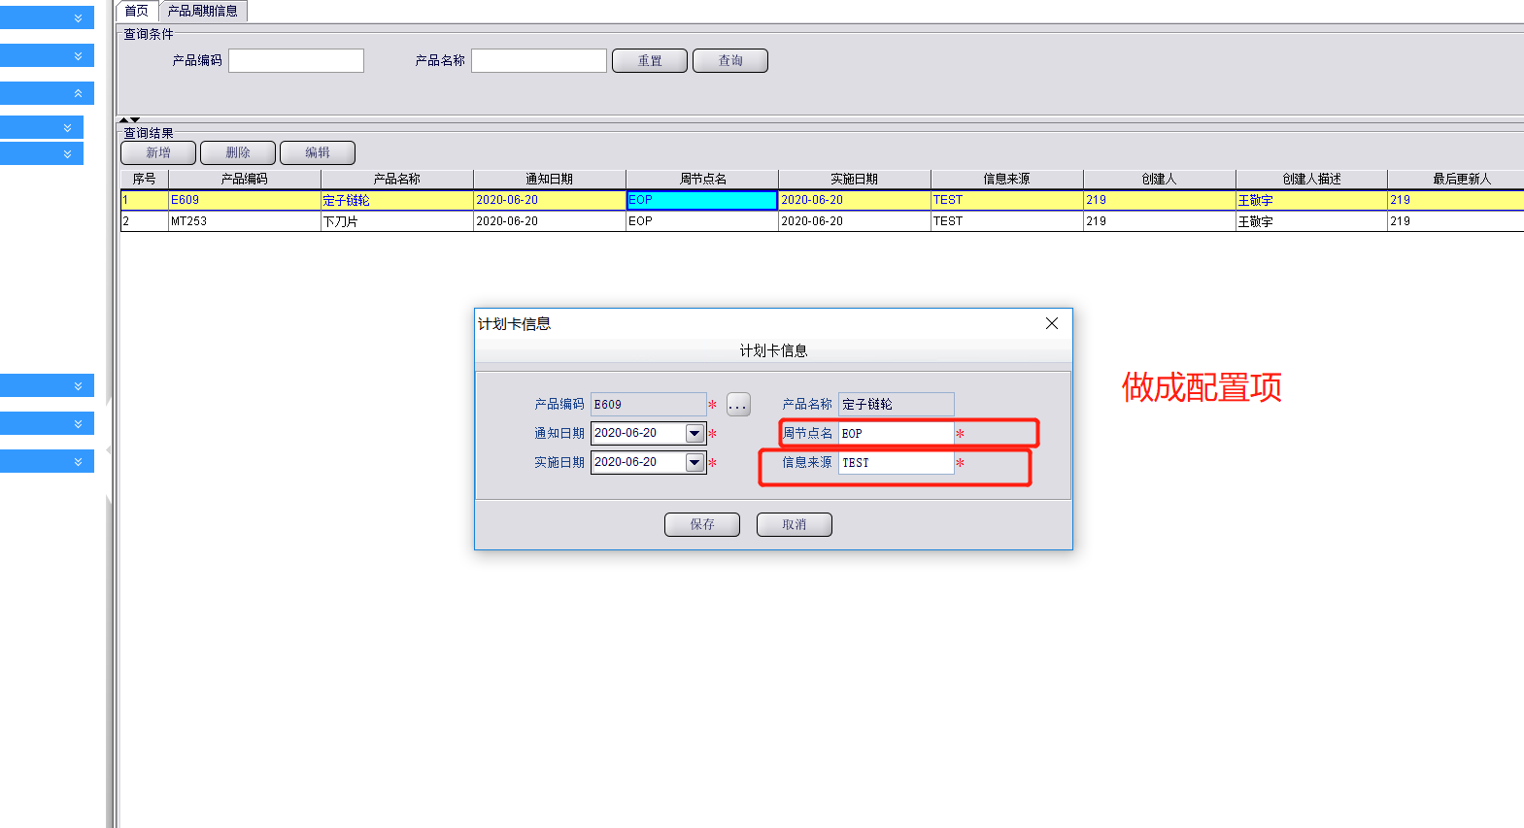

专线工单编号下拉框取值更改

